**Universidad Sergio Arboleda**

**Cárdenas Vanessa, Charry David, Rodríguez Juan Sebastián, Trujillo Camilo**

**Diseño de producto 2**

**Trabajo #1**

1. Generación ideas de productos

* Lista de ideas:
* **Luces de** **prevención;** Este dispositivo está diseñado para las personas que usan bicicleta (bici usuarios) ya sea como medio de transporte o de recreación. El proyecto consiste en un sistema de luces de prevención para los momentos de mayor movilización en la ciudad (hora pico), así como las horas con poca luz (madrugada y noche), de esta forma el resto de los actores viales (vehículos y peatones) podrán notar la presencia de los bici usuarios y así prevenir accidentes.
  + **Sensor detector de alcohol metílico**; Este sensor tendrá la capacidad de detectar si algún trago o coctel de preparación contiene alcohol metílico el cual no es apto para el consumo humano, esto con el fin de evitar daños de salud a las personas que salen de fiesta o simplemente lo compran en un supermercado.
* **Botón de emergencia antirrobo;** Para esta propuesta se planea implementar un botón el cual en caso de robo se pueda activar alertando a otros usuarios que estén alrededor, y así poder disminuir en un porcentaje considerable los robos en la ciudad.
* **Comedero de mascotas;** En este proyecto se diseñará una caja dispensadora de alimento para mascotas, el cual se colocarán horarios establecidos y activara una alarma para que la mascota sepa que su alimento ya está, y a su vez enviara una notificación al usuario.
* **Máquina expendedora que permita compras por Nequi;** Debido a que muchas de las máquinas expendedoras solo reciben monedas y billetes, en muchos casos se ha vuelto complejo comprar en ella; sea porque no aceptan el billete por estar arrugado o la moneda por una actualización de la presentación de estas. Debido a esto, se formuló la idea de hacer pagos por la aplicación “Nequi” de Bancolombia en máquinas expendedora.
* **Dron que determine la salud de un cultivo;** Dado que muchos horticultores tienen grandes extensiones de tierra que son susceptibles a daños por plagas, inundaciones, sequías, entre otros., se pensó la implementación un dron que mediante visión por computador revisaría las hectáreas de cultivo y determinaría su salud según los colores de estos, enviándole al horticultor un resumen de las plantas.
* **Rastreador en miniatura: Este** rastreador en miniatura es implantado en los diferentes dispositivos, artículos y cosas del usuario. Se conectaría a través de Bluetooth con una aplicación para celular que determina qué tan cerca está la posesión y donde hallarla. Así mismo, se sincronizaría con la nube para realizar un mapa de los lugares frecuentes de donde se deja la permanencia.
* **Calentador eléctrico para cólicos menstruales;** Debido a que muchas mujeres sufren de cólicos fuertes durante su menstruación o cuando se realizan la inserción del dispositivo intrauterino, se planteó el uso de un calentador eléctrico que permita variar la intensidad de calor y que se mantenga por varias horas, en lugar de tener que utilizar bolsas calientes que cada tanto minuto hay que calentar nuevamente.
* **Guante traductor de lengua de señas;** Este guante capta las señales y movimientos de la mano para traducirlos en letras que aparecen a una pantalla a la cual se está conectado. De esta manera, personas que no dominen la lengua de señas pueden interactuar y entender lo que dicen las personas sordomudas.
* **Productividad 2.0;** Sistema que analiza y mide la eficiencia de un trabajador y así mismo lo cuida, forzándolo en cierta manera a realizar pausas activas además medirá las horas efectivas de trabajo comparadas con la distracción y descanso que pueda tener el trabajador.
* **Máquina para depositar e identificar ropa usada;** La industria textil es una de las que más desperdicios genera, siendo desechadas sin posibilidad de darle una “segunda vida”. Estas máquinas están pensadas para que al ingresar una prenda, se determine de qué clase es y si se encuentra en buen estado. Cuando se encuentre llena, unas personas irán a recolectar esa ropa para donarla, arreglarla y darle un ciclo circular.
* **Medidor y receptor de aceite de cocina usado;** Muchas personas por desconocimiento o pereza, desechan el aceite de cocina usado por las tuberías de su hogar, algo simplemente dañino y costoso a futuro. Se plantea que cada hogar, conjunto residencial o zona, tenga unas máquinas para recibir el aceite de cocina usado. Este se deposita en un recipiente plástico y se “echa” junto al recipiente en la máquina, misma que determinará los litros de la botella y otorgará un beneficio por ello (similar a las máquinas donde se depositan botellas plásticas).
* **Reconocimiento de huella dactilar para evitar fraudes en exámenes escolares/universitarios;** Debido a que existen personas que prefieren pagar para que se les realicen sus exámenes, y aprobar de manera mediocre, se desarrolla este lector de huella dactilar que permitirá el ingreso a los exámenes escolares, universitarios y de estado para evitar posibles fraudes.
* **Manillas rastreadoras de niños en hospitales, centros comerciales o lugares de gran extensión;** Debido a la cantidad de infantes internados en hospitales, que visitan centros comerciales y lugares con mucho flujo de personas, se plantea la idea de esta manilla rastreadora para niños. Muchos suelen separarse de sus padres al correr, quedarse viendo algo que les llamó la atención o descuido de sus tutores, por lo que debe llamarse a la seguridad del lugar y avisar de un niño desaparecido. Esta manilla permitiría saber la ubicación y lejanía del menor en caso de separación de sus familiares.
* **Manilla rastreadora de un grupo de personas (amigos en un festival);** Similar a la premisa anterior, este se realiza para un grupo que vaya a un festival (por ejemplo, al Stereo Picnic). Todos estamos propensos a separarnos de nuestros acompañantes y debido a la gran extensión de estos lugares y velando por la seguridad de cada persona en el grupo, se pensó este brazalete.
* **Cargador portátil como funda para celular;** Nadie está exento a que su dispositivo móvil se quede sin batería, por lo que el diseño de un cargador portátil de funda puede ayudar a reducir este problema. Se enciende cuando se quiera cargar el celular y se apaga cuando ya no. Si el celular se tiene conectado a la corriente, se cargará al tiempo que el celular.
* **Detector de personas a través del IMEI en casa;** Se sabe que el celular es uno de los dispositivos que toda persona trae consigo, por lo que es una buena fuente de identificación y en este caso, se obtendría la secuencia para saber qué personas han visitado el hogar de quien posea el dispositivo. De esta manera, se tendría un control de aquellos que visiten la casa, lo seguido que la visitan y en caso de ser nuevo, enviar una alerta de que un número nuevo se ha registrado en la base de datos. La persona sabría si alguien entró a su residencia sin permiso.
* **Brazalete medidor de signos vitales;** Este brazalete es similar a un SmartWatch, sin embargo, su uso es exclusivo para aquellas personas con un estado de salud voluble y del que se tiene que estar pendiente. Se conecta a una aplicación donde se guardan los datos de la persona a cargo y del usuario del brazalete. Almacenando datos como nombre, ubicación, problemas de salud, entidad de salud, registro de pulso y frecuencia cardiaca, así como el nivel de oxígeno en la sangre.
* **“Kinect” para comprar ropa por internet;** Similar al Kinect de los Xbox 360, este dispositivo se sincroniza con una página web que permite visualizar a la persona en cuerpo completo y así, probar digitalmente cómo es un artículo y cómo se vería en la persona que se encuentra frente al dispositivo.
* **Maleta inteligente que controla el peso, permite recargar dispositivos electrónicos y bloquea o desbloquea;** Esta maleta une los componentes de seguridad, comodidad y análisis, pues controla el peso que el usuario puede llevar según su edad y estatura, así mismo tiene fuentes que permite recargar dispositivos electrónicos y se mantiene bloqueada cuando su usuario se encuentra lejos, así mismo, si se encuentra cerca, debe abrirse con una contraseña o detector de huellas.
* **Realidad virtual para pacientes con enfermedades mentales;** Debido a que las enfermedades mentales y neurodegenerativas pueden afectar a cualquier persona, se pensó realizar un dispositivo de realidad virtual que permitiera a estas personas interactuar con otros entornos y realizar diferentes actividades, pues, aquellos que sufren de estas enfermedades requieren de acompañamiento frecuente o ser internados por su condición.
* **Pulsera rescatista;** Es una pulsera tipo fit band o más pequeña que en casos de emergencia localiza al usuario y de ser el caso se comunica con los equipos de emergencia. Además, en las empresas sirve como control de acceso y múltiples usos como registro de salidas, control de salud del empleado etc.
* **Pin vaca;** Físicamente y en términos de uso se parece a la marca que le ponen a los bovinos para identificarlas en los ganados, sin embargo este proporcionará ubicación del bovino y alertará al usuario en caso de que este salga del terreno limitado o se aleje cuando se transporte a otro lado.
* **Safe car pin;** Es un pin que se ubica dentro del vehículo que al activarse mediante un botón le dicen al usuario cual es el parqueadero público o privado más cercano para evitar que le roben, averíe o le inmovilizan el vehículo así mismo cuando lo deja por fuera, este en caso de moverse sin autorización le avisa al usuario.
* **Expendedora de salud;** Es un sistema que se implementa en cualquier expendedora para velar por la nutrición y cuidado alimenticio de las personas que lo usan ingresando las calorías de lo que van a consumir.
* **Cuenta para hoteles;** Es común que los hoteles le otorguen manillas a sus usuarios con el fin de identificarlos, la premisa es que esta manilla permita realizar pagos o transacciones dentro del hotel.

Este dinero se guardará en los datos de la habitación para que al final de su estadía se pague el monto.

Así mismo, si le preocupa gastar de más, se puede establecer un monto máximo, esto le ayudará a no pasarse de su presupuesto.

Esta manilla tiene un sensor asociado a su nombre y habitación, único para usted y sus acompañantes en el viaje, que permitirá que realice compras sin preocuparse por cargar dinero en el momento.

* Técnicas de generación de ideas:
* Lluvia de ideas; Consiste en anotar ideas independientemente de su coherencia en el momento de ser pensadas, posteriormente se hace un filtrado para escoger los proyectos más viables.
* Mapas mentales; A partir de un concepto principal al cual se le van agregando palabras clave o características deseadas. Permite tener una mejor comprensión del trabajo a realizar.
* Método SCAMPER; Uso de distintas preguntas que nos ayuden a visualizar el producto desde distintas orientaciones.
* Memoria Futura; Para usar esta técnica debemos imaginar un producto y/o servicio terminado, ayuda a visualizar la misión del producto, así como posibles cambios o variables que se puedan añadir

1. Filtrado de la eliminación de conceptos e ideas que no encajan

* Ideas viables.
  + Luz de Prevención.
  + Cuenta para hoteles.
  + Safe carPin.
  + Botón de emergencia antirrobo.
* Ideas no viables.
  + Pin vaco.
  + Pulsera rescatista.
  + Realidad virtual para pacientes con enfermedades mentales.
  + Maleta inteligente que controla el peso, permite recargar dispositivos electrónicos y bloquea o desbloquea.
  + Sensor detector de alcohol metílico.
  + Expendedora de salud.
  + Comedero de mascotas.
  + Máquina expendedora que permita compras por Nequi.
  + Calentador eléctrico para cólicos menstruales.
  + Rastreador en miniatura.
  + Dron que determine la salud de un cultivo.
  + Manilla rastreadora de un grupo de personas (amigos en un festival).
  + Manillas rastreadoras de niños en hospitales, centros comerciales o lugares de gran extensión.
  + Reconocimiento de huella dactilar para evitar fraudes en exámenes escolares/universitarios.
  + Medidor y receptor de aceite de cocina usado.
  + Máquina para depositar e identificar ropa usada.
  + Productividad 2.0.
  + Guante traductor de lengua de señas.
  + Expendedora de salud.
  + Realidad virtual para pacientes con enfermedades mentales.
  + Maleta inteligente que controla el peso, permite recargar dispositivos electrónicos y bloquea o desbloquea.
  + “Kinect” para comprar ropa por internet.
  + Brazalete medidor de signos vitales.
  + Detector de personas a través del IMEI en casa.
  + Cargador portátil como funda para celular.

1. Descripción del producto:

* Idea 1. Luz de prevención
* Descripción física: Este sistema de iluminación se encenderá cada que la persona desee realizar un movimiento lateral (girar derecha o izquierda), cuando esté detenido (luz roja en la parte trasera de la bici) y una constantemente encendida en la zona delantera. El objetivo de estas luces es que tanto conductores de carro, moto y peatones logren visualizar las luces de la bicicleta, permitiéndoles saber que están ahí y qué acción van a realizar. De esta manera pueden tomar decisiones que ayuden a proteger su propia integridad y la del bici-usuario.

Así mismo, se planea realizar un sistema que detecte la velocidad actual y la ubicación del usuario. Esto generará registros que ayudarán a comparar recorridos y determinar el estado de la persona.

* Descripción técnica: Para esto, este dispositivo constará de 3 partes distribuidas a lo largo y ancho de la bicicleta, el sistema de iluminación tendrá 3 estados de iluminación, el primero de ellos es indicar la maniobra que se desea realizar ya sea girar a la derecha o a la izquierda; además, indicará el estado de movimiento de la bicicleta ya sea en detenido o en movimiento mediante una luz roja que cambiará la intensidad de acuerdo a ese mismo estado incluye también la indicación delantera la única diferencia es que tendrá una luz blanca o amarilla permanentemente encendida.

El segundo sistema es un dispositivo ubicado en la rueda delantera de la bicicleta, este

tendrá un método para definir la velocidad actual y puede tener también un sistema

de ubicación GPS. El tercero es un sistema de reportes que registre y compare sus

recorridos mediante notificaciones al correo o al teléfono.

* Dificultad de desarrollo: este proyecto tiene una dificultad media, debido a que sus conexiones electrónicas son bastante sencillas, sin embargo, el mayor trabajo de este proyecto está en la parte de software como lo es el sistema de reportes, adquisición de datos, etc.
* Factibilidad de desarrollo: Alta.
* Lista de posibles componentes: ESP32, modulo GPS, sensor de velocidad o magnético, luz led ws2812 direccionable o luz led RGB, sensor de tacto, batería de 12V, botones, cables.
* Costo de desarrollo: Para la primera unidad el costo estimado es de $150.000 COP, este costo puede variar de acuerdo con las modificaciones en la selección de componentes
* Costo de versión 1.0 a fabricación en volumen: En grandes cantidades el costo del producto estaría alrededor de los $70.000 COP
* Costo fabricar una unidad: Para la primera unidad el costo estimado es de $150.000 COP, este costo puede variar de acuerdo con las modificaciones en la selección de componentes.
* Costo producción (una unidad, muchas unidades):
* Especificaciones técnicas medibles:
* Mercado objetivo: El mercado objetivo son las personas que usan la bicicleta o medios de transporte similares.
* Beneficios: Este producto, mejora considerablemente la seguridad de una bici usuario cuando se moviliza, ya que los demás actores viales pueden verlo de forma clara. Además, este dispositivo le facilitará al usuario datos respecto a su recorrido y respecto al comportamiento general de movilidad en la ciudad considerando las rutas más recurrentes que realiza, de esta forma el usuario podrá saber cuáles rutas son las más eficientes a la hora de movilizarse en la ciudad.
* ¿Cómo se producirá el producto? (Mano de obra, lugar, Cuantos por mes)

Tendrá fabricación y ensamble electrónico en china, integración de parte mecánica en Colombia y se esperan vender 20 unidades al mes.

* Idea 2. Cuenta para Hoteles
* Descripción física: Este producto constará de dos (2) partes, la primera es la que porta el usuario final (cliente del hotel) que puede ser una tarjeta o llavero con tecnología NFC o RFID. Mientras que la segunda parte es la estación que se ubica en cualquier parte del hotel, además brinda la posibilidad de generar convenios y asociaciones con almacenes, restaurantes, parqueaderos, bares, parques, etc. De esta forma estos lugares también tendrán la estación en un punto fijo y funcionará de manera similar a un “fast past”, esta estación debe ser lo suficientemente grande, para tener un teclado, una pantalla y el espacio del sensor RFID.
* Descripción técnica: La estación contará con múltiples subsistemas, uno de ellos es el sensor RFID RC522 cuya función es detectar y leer el dispositivo NFC o RFID que tenga el usuario final. Cuando se detecta un usuario final, el dispositivo tendrá una pantalla que indicará el estado de la transacción (error, exitoso, en proceso, etc.) además debe tener un teclado por el cual se ingresaran de ser necesario los montos a cobrar. Además, contará con una conexión a internet por medio de Wifi con el cual consultará la base de datos para validar al usuario final y su saldo disponible.
* Dificultad de desarrollo: Media.
* Factibilidad de desarrollo: Alta.
* Lista de posibles componentes: ESP32, Modulo RC522, Keypad 3x4, pantalla LCD 16x2, reguladores 12-5 y 5-3.3 v., convertidores AC/DC.
* Costo de desarrollo:
* Costo de versión 1.0 a fabricación en volumen: 40.000
* Costo fabricar una unidad: se estima el costo de una unidad en alrededor de 120.000 COP
* Costo producción (una unidad, muchas unidades):
* Especificaciones técnicas medibles:
* Mercado objetivo: El mercado objetivo son los pequeños y grandes hoteleros además de los grupos de turismo. Puede ser adaptado a otro mercado.
* Beneficios: Mayor comodidad para el usuario final y mejor control de sus gastos, mejor control respecto a la administración de habitaciones, creación de convenios y asociaciones con otras entidades.
* ¿Cómo se producirá el producto? (Mano de obra, lugar, Cuantos por mes)

La parte electrónica se producirá en china, el ensamble en Colombia y se venden al menos 85 por mes.

* Idea 3. Safe car pin
* Descripción física: Es un módulo pequeño y fácil de portar en cualquier vehículo, además se puede dejar fijo en un lugar específico del vehículo o guardarlo en un lugar accesible dentro del mismo. Consta de una carcasa y un botón para su activación.
* Descripción técnica: El producto ubicará vía internet los parqueaderos públicos o privados más cercanos respecto a la posición actual del vehículo por lo que el dispositivo debe tener GPS, además para realizar la solicitud de ir al parqueadero más cercano se hará mediante un botón, el parqueadero más cercano es aquel que tiene la menor distancia respecto al posición actual del vehículo. Por otro lado, al ser activado podrá enviar la dirección al teléfono mediante internet o Bluethoot.
* Dificultad de desarrollo: Alta.
* Factibilidad de desarrollo: Baja.
* Lista de posibles componentes: ESP, modulo GPS, botón, luces LED.
* Costo fabricar una unidad: 100.000 COP
* Costo producción (una unidad, muchas unidades): 40.000 COP
* Mercado objetivo: Toda persona con un vehículo motorizado.
* Beneficios: Permite dejar en un sitio seguro el vehículo, evitando así su inmovilización, robo y daños que pueda sufrir.
* ¿Cómo se producirá el producto? (Mano de obra, lugar, Cuantos por mes)
* Idea 4. botón de Emergencia antirrobo
* Descripción física: Este producto tiene el tamaño de un llavero o un poco mas pequeño que un celular de modo que sea fácil portarlo, esconderlo y activarlo en caso de emergencia.
* Descripción técnica: Este dispositivo contará con una batería que dure al menos 1 dia, será accionado mediante un botón, cuando el botón se presione este activará la alarma de dispositivos cercanos por lo que deberá tener un módulo GPS, así mismo en caso de que el dispositivo haya activado la alarma indicará mediante luces donde está ocurriendo el evento.
* Dificultad de desarrollo: Alta.
* Factibilidad de desarrollo: Baja.
* Lista de posibles componentes: ESP32, botón, modulo wifi, modulo GPS, luces led.
* Costo fabricar una unidad: 120.000 COP
* Mercado objetivo: Toda persona que se procupe de su seguridad en la vía.
* Beneficios: proporciona un sistema ciudadano de vigilancia ajeno a las autoridades como la policía.
* ¿Cómo se producirá el producto? (Mano de obra, lugar, Cuantos por mes)

1. Elección de dos ideas.

* Idea 1. Cuenta para Hoteles
* Listado de requerimientos (NF: no funcionales, F: Funcionales)

1. El producto debe contar con un medio de pago electrónico o una forma automática de realizar débitos a una cuenta o tarjeta. **(F)**
2. El producto debe tener un dispositivo que por medio de un sensor NFC identifique al usuario final (cliente del hotel) mediante un registro que se compara en la nube, usando una conexiona internet. **(F)**
3. El producto debe ser fácil de usar para el usuario final como lo es una tarjeta, manilla o llavero que permita al usuario final acceder a su habitación y el resto de beneficios de este producto. **(F)**
4. El dispositivo identificador debe contar con una pantalla OLED de mínimo el tamaño de un LCD 16x2, Además debe incluir un teclado numérico para ingresar datos solicitados en la operación como el monto por el cual se va a realizar el cobro. **(F)**
5. El dispositivo identificador debe contar con 2 modalidades: **(F)**
   * **Modo programador o registro:**  Este modo permite que el recepcionista registre los datos del usuario final y realizar la programación al NFC con el código único de identificación.
   * **Modo cliente-Asociado:** Este modo es el que se ubica en las instituciones asociadas, permitiendo ingresar al colaborador el monto por el cual se debe realizar el débito.

A estas modalidades se deben acceder mediante un switch, para mayor seguridad en el modo programador, a este solo se ingresará cuando se cambie a este modo con el switch y se ingresen 1 o 2 códigos de verificación.

1. A través de la pantalla el usuario debe poder identificar el estado de su transacción tal como lo es identificando, procesando, exitoso, etc. **(F)**
2. El dispositivo debe ser versátil en la portabilidad permitiendo tanto que se ubique en un solo lugar fijo como que un trabajador de la institución asociada pueda llevarlo. **(NF)**
3. El dispositivo identificador debe conectarse a internet mediante cable o WIFI. **(F)**
4. Debe tener entrada de alimentación para un adaptador de 12V o 5V para batería o dejarlo conectado. **(F)**
5. El dispositivo debe tener un interruptor de encendido y apagado **(F)**
6. El dispositivo debe tener un adaptador de soporte que me permita instalarlo en sitio fijo. **(NF)**
7. Debe ser de Color Negro. **(NF)**
8. El producto debe contar con una base de datos que contenga la información de los clientes finales (nombre, cedula o pasaporte, #ID, tiempo de estadía, fecha de ingreso, fecha de salida, hora de ingreso, hora de salida, habitación) **(F)**
9. La base de datos debe llevar un registro actualizado de las habitaciones disponibles, de las habitaciones ocupadas y reservadas. **(F)**
10. La base de datos debe llevar registro de los almacenes o lugares asociados y un registro total de compras que se hagan en estos lugares usando el producto. **(F)**
11. Debe tener un mecanismo de reportaje para el cliente y el asociado **(F)**
12. Debe tener un path numérico para ingresar el monto a cobrar **(F)**
13. Debe tener un modo programador que acceda únicamente con un password que registre los datos del usuario y lo suba a la nube **(F)**
14. Debe llevar el registro de los pagos del cliente, su lugar de cobro, fecha y hora. Y asimismo realizar el descuento o pagar la cuenta de ser necesario. **(F)**
15. El dispositivo debe medir entre 7-13 cm de alto, 6-9cm de ancho y entre 3-6cm de profundidad, estas medidas pueden variar únicamente debido a la pantalla o modelo que se uso de referencia para realizarlo. **(NF)**
16. Si no son clientes del hotel, registrar los usuarios con un plazo máximo de 1 día obteniendo un depósito de $500.000, reembolsable después de 3 días hábiles, si no se registran problemas. **(F)**
17. Cuando un usuario final realice una compra en alguna institución asociada, este después de realizar los pasos de verificación, debe enviar el descuento del pago al asociado, además registra la fecha, hora, lugar y monto de lo debitado para mostrarlo al usuario final si así lo desea. **(F)**
18. Con la información recaudada en un periodo de tiempo estipulado en mínimo en 1 mes, se realizan estudios de los intereses y comportamiento de consumo de los usuarios finales. **(NF)**
19. El dispositivo identificador debe tener una batería de litio que tenga una duración de 10 dias de uso continuo. **(F)**
20. El usuario podrá verificar en todo momento sus transacciones realizadas con el producto. **(NF)**
21. Al momento de realizar el cobro, el dispositivo identificador, deberá mostrar el saldo restante de la cuenta. **(F)**
22. En caso de que el usuario se quede sin saldo en la cuenta, el dispositivo identificador deberá mostrar un mensaje “SALDO INSUFIENCIENTE”. **(F)**
23. El usuario podrá acercarse o marcar a la recepción para incrementar el cupo en su cuenta. **(NF)**

* Diagrama de Bloques y listado de componentes:

|  |  |  |  |  |  |
| --- | --- | --- | --- | --- | --- |
| Bloque | Componente | Comunicación | Voltaje(V) | Corriente(mA) | Potencia(W) |
| CPU | ESP32 | I2C, GPIO, ETC | 5 | 1.2 | 0.006 |
| RFID | RC522 | SPI | 3.3 | 30.0 | 0.099 |
| TECLADO | KEYPAD 4X4 | I2C | 5 | 30.0 | 0.15 |
| INTERRUPTOR | SWITCH | GPIO, GPIO, ETC. | 3.3 | - | - |
| WIFI | INTEGRADO ESP32 | WIRELESS | 3.3 | 240.0 | 0.792 |
| PANTALLA | LCD 16X2 | I2C | 5 | 25.0 | 0.125 |
| REGULADOR | LM2596  12V-5V | CABLE | 12 | 50 | 0.6 |
| REGULADOR | LM2596  5V-3.3V | CABLE | 5 | 50 | 0.25 |
| AC/DC | Módulo Fuente Convertidor AC/DC 12 v. 2A. | CABLE | 12 | 2000 | No consume potencia, solo entrega 24 W |
| BATERIA | LIPO 12v | CABLE | 12 | 1500 | 18 |
|  |  |  |  |  |  |

Tabla con los componentes y sus especificaciones del diagrama de bloques

* Idea 2. Luz de Prevención
* Listado de requerimientos (NF: no funcionales, F: Funcionales)

1. El dispositivo debe tener un mecanismo que mida la velocidad actual del usuario. **(F)**
2. Debe tener un sistema de luces delantero y trasero. **(F)**
3. El sistema de luces debe indicar las acciones de giro a la derecha e izquierda respectivamente con luces amarillas o naranjas en el sistema de luces tanto trasero como delantero. **(F)**
4. El sistema de luces delantero debe tener una luz blanca encendida el tiempo que se use la bicicleta. **(F)**
5. El sistema de luces trasero debe tener una luz roja que cambie su intensidad de acuerdo con el estado del ciclista. Si se está moviendo, tendrá una intensidad baja por el contrario si está deteniéndose tendrá una intensidad alta. **(F)**
6. El dispositivo debe tener una autonomía de por lo menos 12 h. **(F)**
7. El sistema de luces se acciona mediante botones. **(F)**
8. La medición de velocidad debe hacerse mediante un sensor en la llanta delantera de la bicicleta. **(NF)**
9. El dispositivo debe ser de fácil instalación. **(NF)**
10. El dispositivo debe tomar registro de velocidad, distancia y tiempo de cada recorrido que se haga. **(F)**
11. El dispositivo debe conectarse a la red mediante BL o wifi. **(F)**
12. El producto debe tener una base de datos que almacene los datos del cliente. **(F)**
13. La base de datos debe tener información acerca de los recorridos individuales de cada cliente. **(F)**
14. El dispositivo debe tener un módulo GPS. **(F)**
15. El producto debe tener un medio de visualización de reportes que permita al usuario realizar comparaciones entre los datos que desee ver. **(F)**
16. El producto debe entregar análisis generales a nivel de movilidad en la ciudad, como zonas mas transcurridas en horas pico. **(F)**
17. Debe ser modular, es decir si se daña una parte solo cambiar esa parte. **(NF)**
18. El dispositivo debe ser negro. **(NF)**
19. El dispositivo debe tener un espacio de acrílico para visualizar las luces. **(NF)**
20. Debe tener una memoria que almacene los datos de los recorridos para posteriormente subirlos a la red o borrarlos después de 3 semanas. **(F)**
21. El dispositivo debe tener un sensor que informe al usuario si es viable o no hacer la maniobra. **(F)**

* Listado de componentes y diagrama de bloques

|  |  |  |
| --- | --- | --- |
| Bloque | Componente | Comunicación |
| CPU | ESP32 | I2C,GPIO,ETC |
| luces | led | GPIO |
| sensor de velocidad | sensor de velocidad | gpio |
| botones | SWITCH | GPIO |
| WIFI | INTEGRADO ESP32 |  |
| sensor de detencion | sensor de toque | gpio |
| REGULADOR | STEP DOWN 12V-5V | CABLE |
| REGULADOR | STEP DOWN 5V-3.3V | CABLE |
| memoria | memoria | CABLE |
| BATERIA | LIPO 12v | CABLE |
| GPS | GPS | - |
| SENSOR DE MANIOBRA | ULTRASONIDO | ANALOGO |

* Encuesta:

Datos generales.

Sección sobre “Luces de prevención”.

Sección “Manilla de pago en hoteles”.

1. Desarrollo de la parte mecánica de la idea elegida (cuenta para hotel)

* Consideraciones de modelado de la estación
  + Se debe tener en cuenta el tamaño de la pantalla (visible), el teclado y el espacio necesario del sensor rc522
  + La holgura de la carcasa debe ser de entre 1mm y 3mm, esto para tener mejor espacio cuando se agregue la PCB.
  + El espaciado entre componentes estará regido por el tamaño de su pcb si tienen agregando entre 2 y 3 mm.
  + La altura total deben ser la suma de sus alturas individuales y sus separaciones.

Como resultado de estas consideraciones se obtiene el siguiente bosquejo de la carcasa con medidas respectivas.

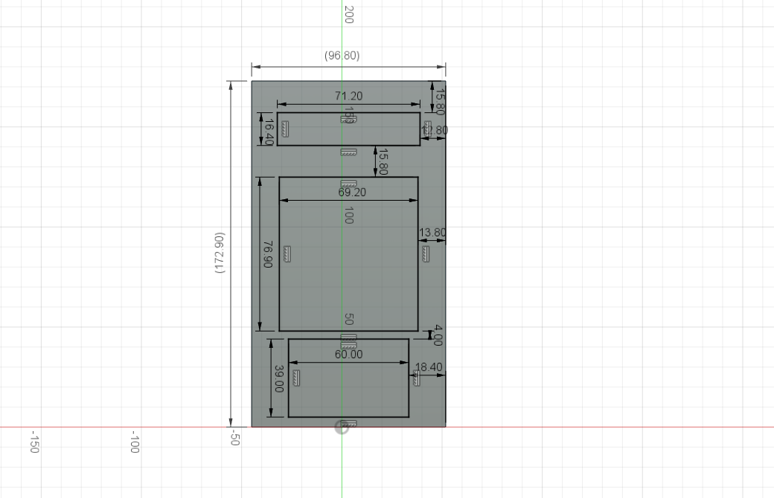

Figura # . Imagen del sketch de la carcasa con medidas de espaciado en los componentes visibles en milimetros.

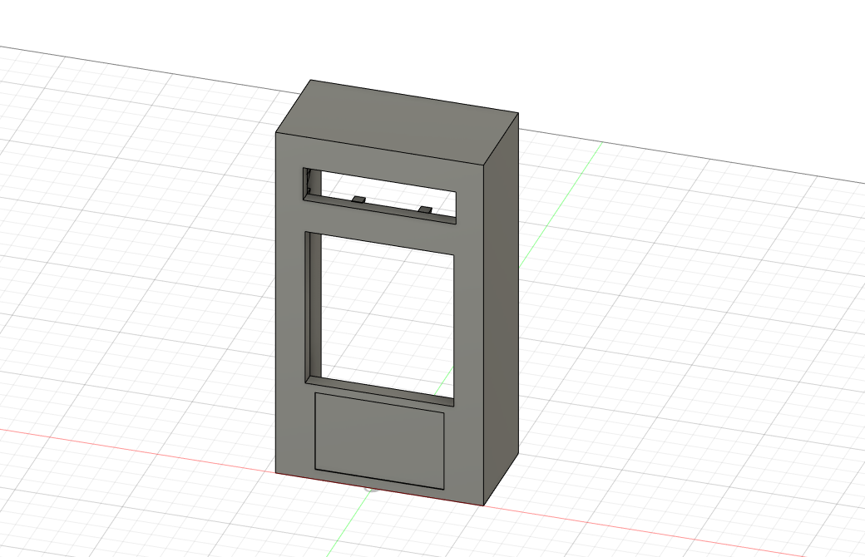

Figura # . Primer modelo de la carcasa teniendo en cuenta el tamaño de los componentes visibles.

1. Desarrollo inicial del esquemático por partes

* Parte de potencia (estado: trabajando en on/off software antes de implementar el sensor del botón. Los 12V vienen de la batería o el AC/DC.

* Cargador de Batería:

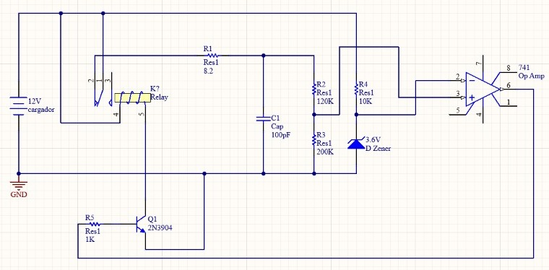

* Modulo ESP32 con reguladores de voltaje 12V-5V y 5V-3.3V:

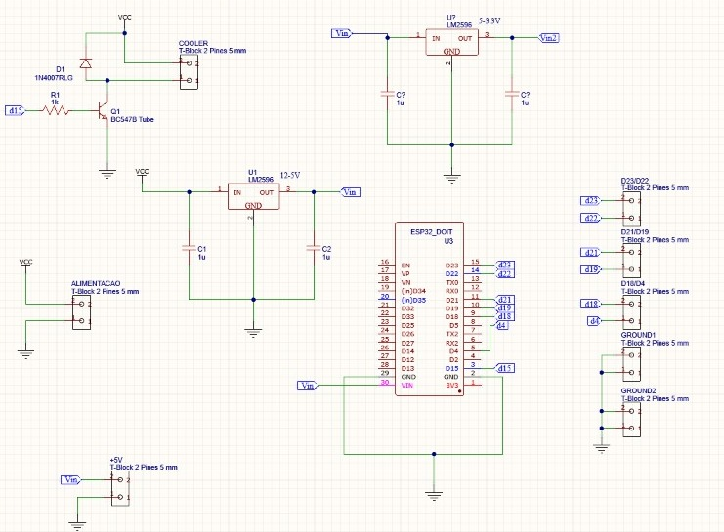

1. Modelo de la base de datos
   1. Parte 1

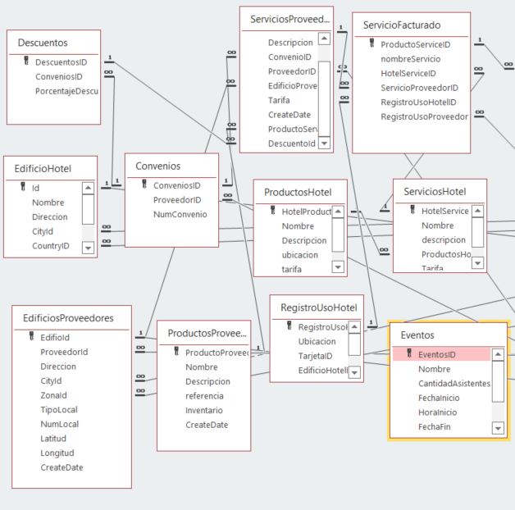

* 1. Parte 2

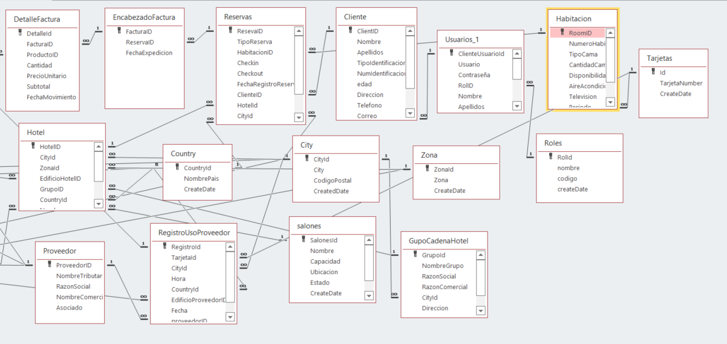

1. Casos de Uso Típicos
   1. Caso de Registro/Ingreso

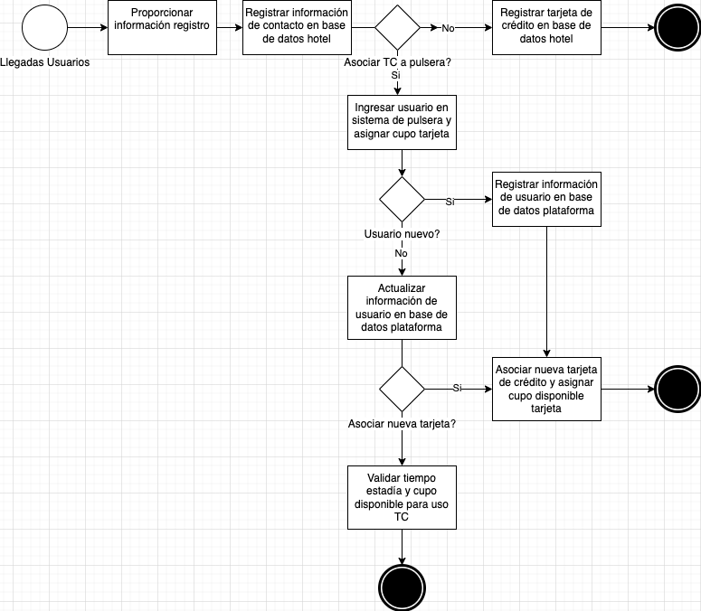

* 1. Caso Control de Habitaciones

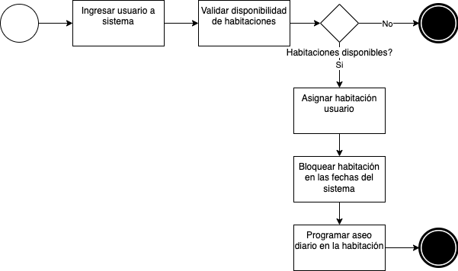

* 1. Caso Registro de producto de hotel

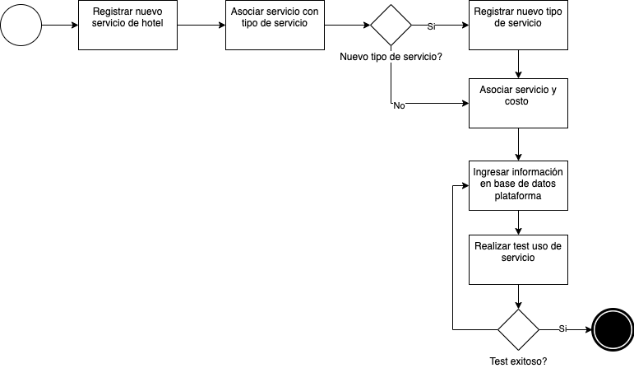

* 1. Caso Registro de producto de aliado comercial

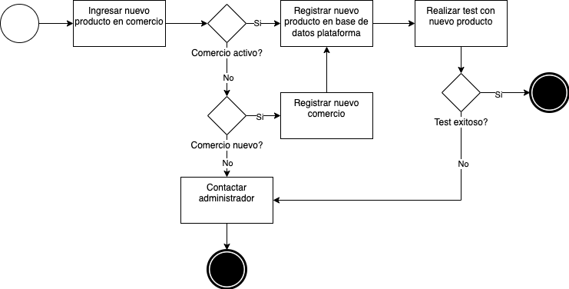

* 1. Caso de servicio de aliado comercial

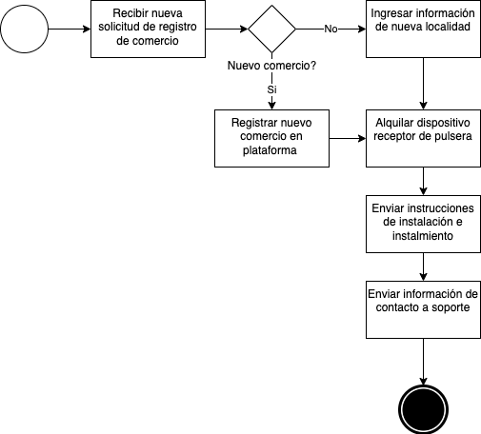

* 1. Caso Registro Uso de Servicios del hotel

